**Описание главных модулей программы**

На изображении 2 показана структура главного модуля будущей программы и взаимосвязь экранных форм программы между собой.

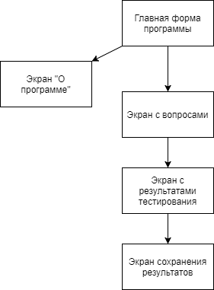

Изображение 2. Структура главного модуля программы и взаимосвязь между экранными формами.